茶病害虫防除情報
【第 22 号】 令和6年10月31日
鹿児島県経済連・肥料農薬課
秋芽を弱らせ・来年の発生源となる
秋整枝後のハダニ防除対策
記録的な猛暑が続いた今年の夏も10月になり、漸く気温が低下し、秋の気配を感じる気候になりました。今年の秋芽生育期の8月下旬には台風10号による暴風雨もありましたが、全般に降雨は少なく、猛暑の炎天が続きました。秋芽の病害虫の発生は病害、害虫とも全般に少ない発生に推移し、茶園はきれいな状態です。秋整枝もほぼ終了してきましたが、これまでの皆様の適切な管理により秋芽は生育・充実してきました。今回は、充実した秋芽の成葉を弱らせ、さらに来年春期発生の発生源になるハダニの防除対策についてお知らせします。
☆ 今年の発生状況・・・最近増加傾向
今年のハダニの発生は、例年被害がみられる春期は昨年に続いて概ね平年並みの発生で経過しました。また、最近一時的に増加する秋芽生育期の8－9月は更新園を中心に一時増加しましたが、その後台風10号や天敵の増加などの影響によって発生は平年並みに推移しました。９月以降も高温条件により更新園を中心に発生がやや増加傾向でした。
県病害虫防除所の10月の調査では発生ほ場率39%(平年36%)、寄生葉率2.0%(平年1.3%)で発生量は平年よりやや多く、また、今後気温は平年より高く、降水量は多い気象予報などから11月の病害虫発生予察情報は「やや多」の予報となっています。
本会で例年行ってきた10月下旬の主要産地の発生状況調査は諸般の事情で今年も中止し、南薩、日置地域の一部産地について調査しましたが、発生は予察情報と同様に平年並み～やや多い状況でした。
カンザワハダニは例年今頃からが秋期の発生時期で、11月頃にかけて増加する傾向があります。また、温暖化の影響で年によって11月以降に増加し、越冬密度が高くなることがありますので、今後の発生にも注意が必要です。
☆ ハダニの発生・・・秋発生と春発生との関係は
秋のハダニの発生は11月下旬頃まで続き、ここで増加したものが主に雌成虫で越冬します。また本県のような暖地では冬期でも少しずつ増加し、越冬密度がさらに高まることがあります。
越冬密度が高いと越冬後春の防除の効果も不十分になることがあり、春期多発生の原因になります。つまり、秋の発生を少なくすることが春の発生を抑えるﾎﾟｲﾝﾄと云われています。
また、最近の研究で、越冬雌成虫の休眠個体率の変動は、今の時期、つまり10月後半から11月前半の気温の影響を受け、その期間の平均気温が17.5℃より低いと休眠雌個体率が高まることが明らかになっています。つまり、これからの気温や天候は越冬密度や越冬状態、ひいては春の発生にかなり影響するようです。

☆ 秋期のハダニ防除が不徹底であると
秋期防除不徹底・・⇒充実した秋芽への多発生・加害・・⇒発生源越冬量の増加 休眠雌個体の変動
↓ ↓
秋芽成葉の衰弱・早期落葉など 春期防除の効果不十分となる
↓ ↓
樹勢などに影響 一番茶期前後に多発生
↓ ↓
一 二番茶の減収 品質低下

- 秋期ダニ防除の基本的考え方
(1) 最近秋期のﾊﾀﾞﾆ発生は少ない傾向が続いていますが、これは選択性薬剤の使用に伴いｶﾌﾞﾘﾀﾞﾆ類など天敵の増加などが影響していると思われます。このため秋期防除の重要性も低下し、従来の基幹防除採用から防除不要に変わってきました。このような状況から、防除は夫々の茶園の発生状況を確認し、防除要否を適切に判断し、実施してください。
(2) 例年11月頃から増加しますので、秋期防除の時期は、秋整枝後の11月頃に成虫・幼若虫・卵のいずれのステージにも効く殺ダニ剤で防除します。
(3) この時期のハダニは、摘採面、裾部など葉層の全体に分布していますので、葉裏や裾部に薬液が十分かかるように散布します。
(4) ﾁｬﾄｹﾞｺﾅｼﾞﾗﾐの発生が多い園はﾐﾙﾍﾞﾉｯｸ乳剤、ｱｸﾞﾘﾒｯｸ、ﾀﾞﾆｹﾞｯﾀｰﾌﾛｱﾌﾞﾙなどで同時防除します。
（5） ﾐﾙﾍﾞﾉｯｸ乳剤、ﾏｲﾄｺｰﾈﾌﾛｱﾌﾞﾙ、ﾀﾞﾆｹﾞｯﾀｰﾌﾛｱﾌﾞﾙ、ｱｸﾞﾘﾒｯｸ、ｽﾀｰﾏｲﾄﾌﾛｱﾌﾞﾙ、ﾏｼﾝ油、ｻﾝｸﾘｽﾀﾙ乳剤
はｻﾋﾞﾀﾞﾆ類にも有効です。
- 秋整枝後のハダニなどの薬剤防除法
病害虫名 | 防除時期 | 主な薬剤名 | 使用濃度 | 使用基準
ｶﾝｻﾞﾜﾊﾀﾞﾆ | 秋整枝後  （11月上旬頃） | ﾐﾙﾍﾞﾉｯｸ乳剤  ﾋﾟﾗﾆｶEW  ﾏｲﾄｺｰﾈﾌﾛｱﾌﾞﾙ  ｽﾀｰﾏｲﾄﾌﾛｱﾌﾞﾙ  ｽﾀｰﾏｲﾄﾌﾟﾗｽﾌﾛｱﾌﾞﾙ  ﾀﾞﾆｺﾝｸﾞﾌﾛｱﾌﾞﾙ  ｱｸﾞﾘﾒｯｸ | 1000倍  1000～2000倍  1000倍  2000倍  1000倍  2000～4000倍  1000倍 | 7日前 １回  21日前 1回  被覆14日前1回  7日前 1回  14日前 1回  7日前 1回  7日前 1回
ｶﾝｻﾞﾜﾊﾀﾞﾆ | 越冬期  （12月下～2月） | ﾊｰﾍﾞｽﾄｵｲﾙ（ﾏｼﾝ油剤）  ﾄﾓﾉｰﾙS（ﾏｼﾝ油剤）  ｽﾌﾟﾚｰｵｲﾙ（ﾏｼﾝ油剤）  ｻﾝｸﾘｽﾀﾙ乳剤 | 50～150倍  50～150倍  50～100倍  300～600倍 | 発芽前、摘採直後 －  10～3月 ―  10～3月 ―  摘採前日まで ―
注） ① ﾏｼﾝ油剤は散布後凍害発生や赤焼病発生を助長することがあるので、使用する場合は茶葉、越冬芽が
耐凍性を十分獲得した12月下旬から1月頃に行います。
② ﾐﾙﾍﾞﾉｯｸ乳剤、ﾏｼﾝ油剤、ｻﾝｸﾘｽﾀﾙ乳剤は有機農産物JAS規格において使用が認められています。

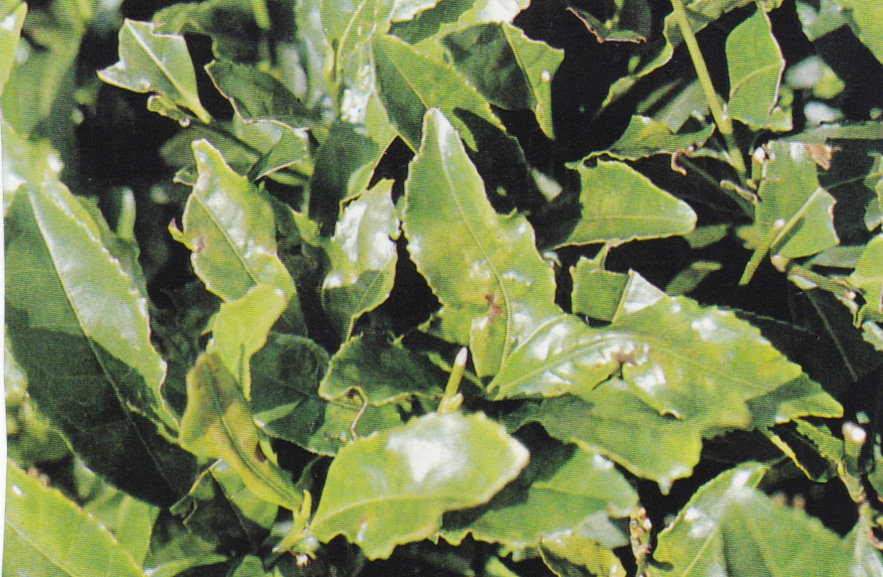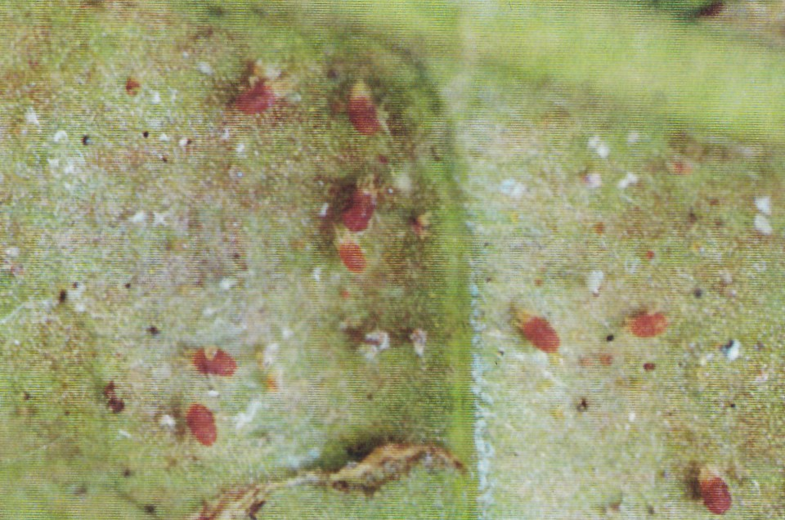
秋芽のカンザワハダニ被害葉 カンザワハダニ寄生状況

